# Mario Forever

# Thunder Editor Refactored

# 使用手册（中文版）

# 阅读前必读

本手册旨在向开发者介绍本引擎中一些物件的结构与实现方法，诸如Godot的基本操作、代码编写等，请各位开发者自行前往[官方文档](https://docs.godotengine.org/zh-cn/4.x/)进行学习。

# 关卡结构

## 1.1 关卡结构初览

关卡的节点排布可以说是引擎最核心的部分，了解关卡制作结构便十分必要。

下图为关卡的节点排布结构图：

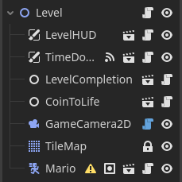

接下来我们从上往下依次详细介绍一下每个部件：

* **LevelHUD**：即关卡中用于显示文字信息的物件，理论上可以删除。其内部结构如下图所示：  
  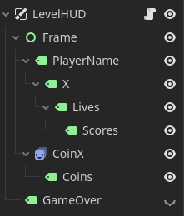  
  其中Frame用于将元件位置与窗口大小相适配，比如，你将窗口宽度调整为864，那么所有靠近窗口右侧的物件都会进行位移，使其坐标依旧保持与窗口右侧保持一定距离。  
  下图为该物件的编辑器显示：  
  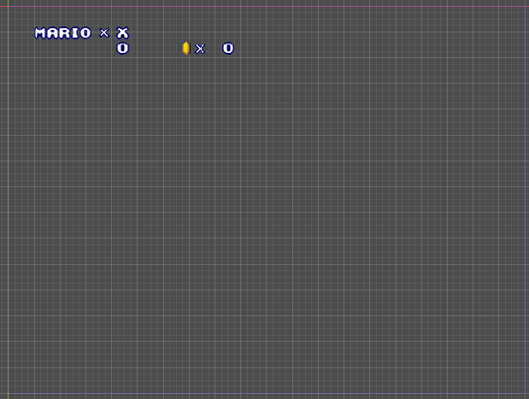
* **TimeDown**：用于显示关卡剩余时间的物件，**如果关卡不需要限时，请删除此物件**。其结构如下图所示：  
  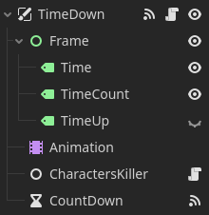  
  其中Frame用于将元件位置与窗口大小相适配，Animation负责控制Time节点的纵向缩放动画（即倒计时不足100点时所播放的动画），CharactersKiller负责在倒计时为0时强制杀死所有玩家。CountDown用于倒计时，其timeout信号连接在TimeDown上，用于倒计时，其默认计时间隔为0.5s。  
  该物件的编辑器显示如下图所示：  
  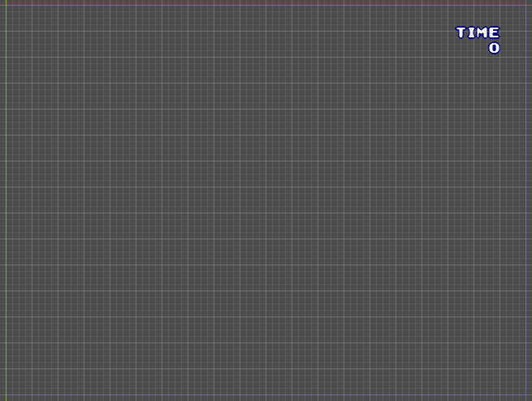  
  注意：如果倒计时结束后不需要杀死所有角色，请将TimeDown的time_over信号与CharactersKiller的连接断开。同时，由于**此操作会导致其所有实例均会产生相同修改**，因此建议创建副本后使用副本进行该操作并实例化至关卡场景内。
* **LevelCompletion**：负责关卡通关的组件，**每个关卡必须存在，不得删除！**
* **CoinToLife**：负责将金币转化为命数的组件，默认100金币转化为1条命，**不建议删除**。
* **GameCamera2D**：负责关卡滚动的组件，可以一次存在多个（详细用法会在后文介绍），但关卡中**至少要有一个该组件**。（如果关卡为强制卷轴关卡，也可以替换为**AutoScrollCamera2D**组件）
* **TileMap**：绘制瓦片贴图的核心组件。有了TileMap，你就可以直接绘制大片地形，而不需要像CTF那样通过复制粘贴来制作地形。
* **Mario**：不解释了，玩家。

## 1.2 核心组件详解

接下来将较为详细地介绍一下上述组件的运作机理：

### 1.2.1 LevelHUD

其实这个LevelHUD本身没有多少参数，只不过开发者可以在检查器当中调整其播放音效：

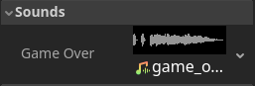

接下来我们看一下该物件在就绪初始化时的代码：

1. Character.Data.get_signals().data_updated.connect(func(type: Character.Data.DataSignal.Value, value: Variant) -> void:
2. match type:
3. Character.Data.DataSignal.Value.LIVES:
4. const DEFAULT: StringName = &"PLAYER"
6. @warning_ignore("incompatible_ternary")
7. player_name.text = (DEFAULT if Character.Getter.get_characters(get_tree()).is_empty() else Character.Getter.get_character(get_tree(), 0).nickname.to_upper()).left(8)
9. lives.text = str(value)
10. Character.Data.DataSignal.Value.SCORES:
11. scores.text = str(value)
12. Character.Data.DataSignal.Value.COINS:
13. coins.text = str(value)
14. , CONNECT_DEFERRED)
16. Events.EventCharacter.get_signals().game_over.connect(func() -> void:
17. game_over.visible = true
19. await Sound.play_1d(sound_game_over, self).finished
20. await get_tree().create_timer(1, false).timeout
22. # TODO: After-game-over executions
23. )
25. Character.Data.init_data()

上述代码中，Character.Data.get_signals()用于获取玩家数据库的信号库，其中有一个叫data_updated的信号，在玩家数据发生更新时发送，其带有两个参数：一个叫type，告诉接收方这个数据是什么；另一个叫value，即该数据所对应的值是多少。下列代码为type这个参数的类型定义：

1. enum Value {
2. LIVES,
3. SCORES,
4. COINS,
5. TOTAL_COINS,
6. DEATH_COUNTS
7. }

可以看到，type这个参数的类型为枚举，其中的枚举常量便顾名思义对应了数据的类别。比如，如果type这个参数为Value.LIVES，那么就表示玩家的命数发生了更新，这个时候系统就会发送与玩家命数有关的data_updated信号。

之后使用match分支检测输入的类型，减少代码重复量。

在处理命数时，对玩家名称也有所顾及，玩家名称可在Mario物件中进行修改：

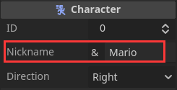

第7行代码中，默认显示id为0的玩家（下称**队长**）的名称，且默认最多不超过8个字符，否则会影响HUD的显示效果。同时，如果当前关卡无任何玩家，则会显示默认名称”PLAYER”。

为了防止意外情况出现，特地使用了CONNECT_DEFERRED来延迟调用信号所连接的匿名方法。

第16行开始为处理Game Over事件的代码，这里获取了全局类Events.EventCharacter的game_over信号，并将其连接在一个匿名方法上，其中Sound负责音效播放，调用其play_*d()方法之后会返回一个AudioStreamPlayer(2D/3D)实例，此时使用await等待该实例将音效播放完毕，之后使用await get_tree().create_timer(1, false).timeout等待1s后决定是否重启游戏等操作（待实装）。

最后，在所有信号连接全部就绪后，就需要调用Character.Data.init_data()方法来强制系统发送data_updated信号，在游戏开始时更新HUD的显示信息。

## 1.2.2 TimeDown

这个节点讲起来比较复杂，因为涉及到十分复杂的底层些代码，这里我们只介绍其参数、信号以及其基本作用原理。

首先是其参数，如图所示：

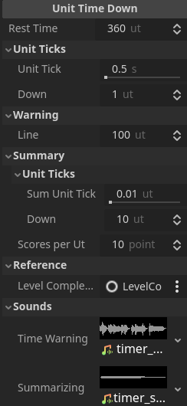

看起来会比较复杂：

* rest_time：即剩余时间，单位为ut（见下方unit_tick）。当时间为0时发射time_over信号。
* unit_tick：单位减少时间，也即时间单位，默认每0.5s减少1ut（即默认1ut = 0.5s）。
* unit_tick_down：单次减少的单位时间，即默认每0.5s减少多少ut的时间，默认为减少1ut。
* warning_line：当rest_time在下降过程中小于等于这个数值时便会触发警告动画，同时发射time_warning信号。
* sum_unit_tick：在进行剩余时间结算时的单位减少时间。
* sum_unit_tick_down：在进行剩余时间结算时单次所减少的单位时间。
* sum_scores_per_ut：**每减少一点单位时间**能增加的分数。也就是说：如果sum_unit_tick_down为10ut，则实际上会结算为100分而非10分。
* level_completion_path：指向LevelCompletion组件的节点路径，**建议不要更改，并保持该组件节点与其位于同一节点下**。

最后的两个音效分别是在触发警告动画时所播放的音效，以及在进行剩余时间结算时所发出的音效。

接下来是该组件的信号：

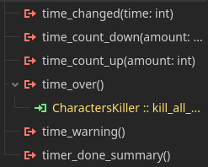

* time_changed(time: int)：在rest_time发生更改时发出，time为发生变更后的时间。
* time_count_down(amount: int)：在rest_time减少时发出，amount为减少量。
* time_count_up(amount: int)：在rest_time增加时发出，amount为增加量。
* time_over：在rest_time减少到0时发出。
* time_warning：在rest_time减少至小于等于warning_line时发出。
* time_done_summary：在剩余时间结算完成后发出。

由于TimeDown组件的内部代码过于复杂，因此此处不再对代码架构进行说明。下列流程图便代以为开发者介绍该组件的运作机理：

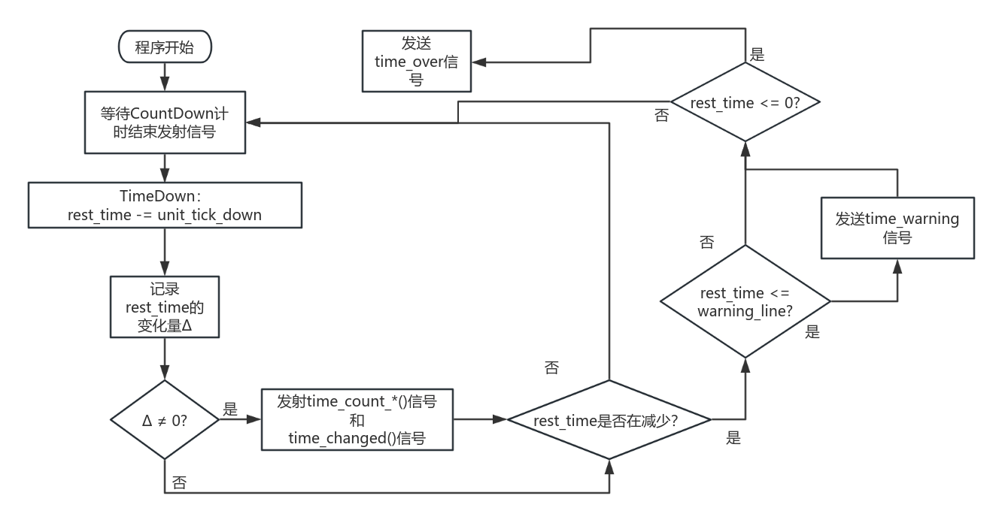

## 1.2.3 LevelCompletion

前面提到过，该组件是关卡的核心组件，负责处理通关，其属性如下图所示：

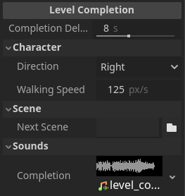

* completion_delay：当触发通关后（一般为播放通关音效时开始）延迟多少秒后执行剩余时间结算的等操作（如果关卡中有TimeDown组件）。
* character_direction：触发通关后，角色的朝向。
* character_walking_speed：触发通关后，角色的行走速度，为正值。
* next_scene：通关处理结束后所要进入的的场景tscn文件路径，文件名必须以”room_”开头。

最后就是通关时所播放的音效了。

该组件的信号如下图所示：

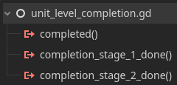

* completed：在触发通关时立即发出。
* completion_stage_1_done：在completion_delay的延迟执行完毕时发出。（第一阶段）
* completion_stage_2_done：一般为在剩余时间结算结束后发出。（第二阶段）

你可能已经注意到了，在关卡结算的时候有两个阶段：

第一阶段：此时关卡一般会播放通关音效，在completion_delay所规定的延迟执行完毕后，进入第二阶段。

第二阶段：此时关卡一般在进行结算操作，待结算完成后视为通关。

该作用机理的流程图如下所示：

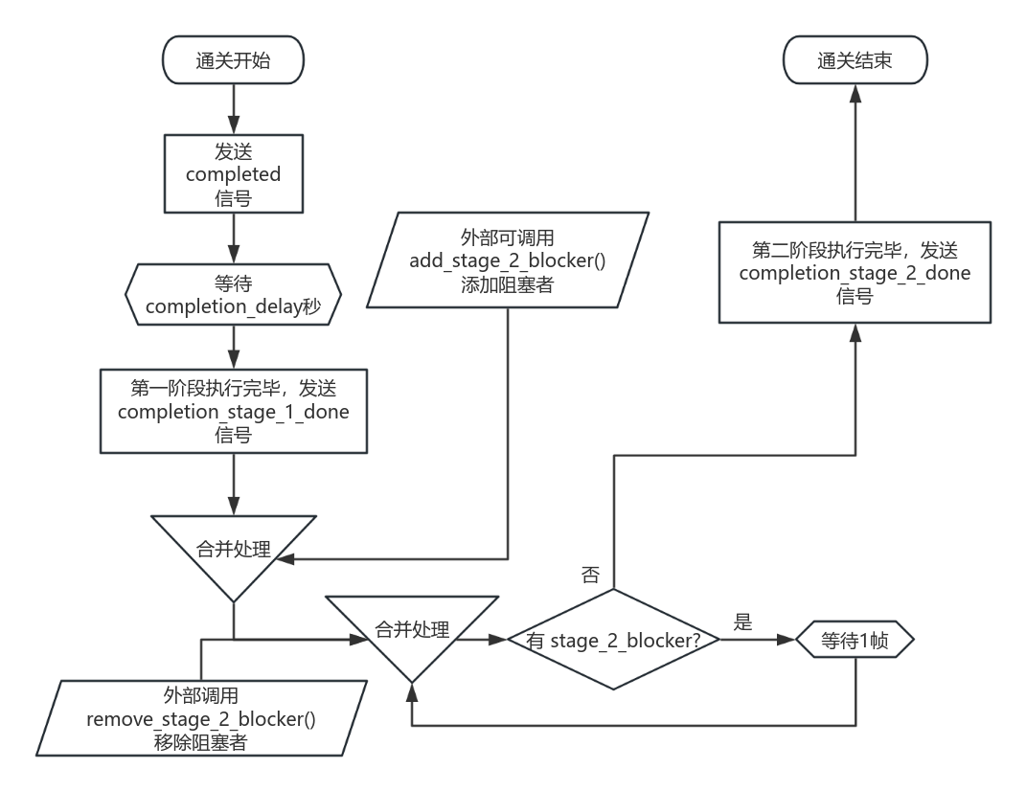

注意：上图中添加/移除阻塞者的操作可以在任意时刻进行，且并非多线程操作。